Домашнее задание для 1 ДОП от 4.12.21.
18.12. - контрольная работа за II ч.
25.12. - устная контрольная работа.
- Повторять.
- ноты первой и второй октав;
- написание длительностей;
- все понятия.
- Ноты малой октавы.
Переписать в нотную тетрадь расположение нот первой и малой октавы на нотном стане:
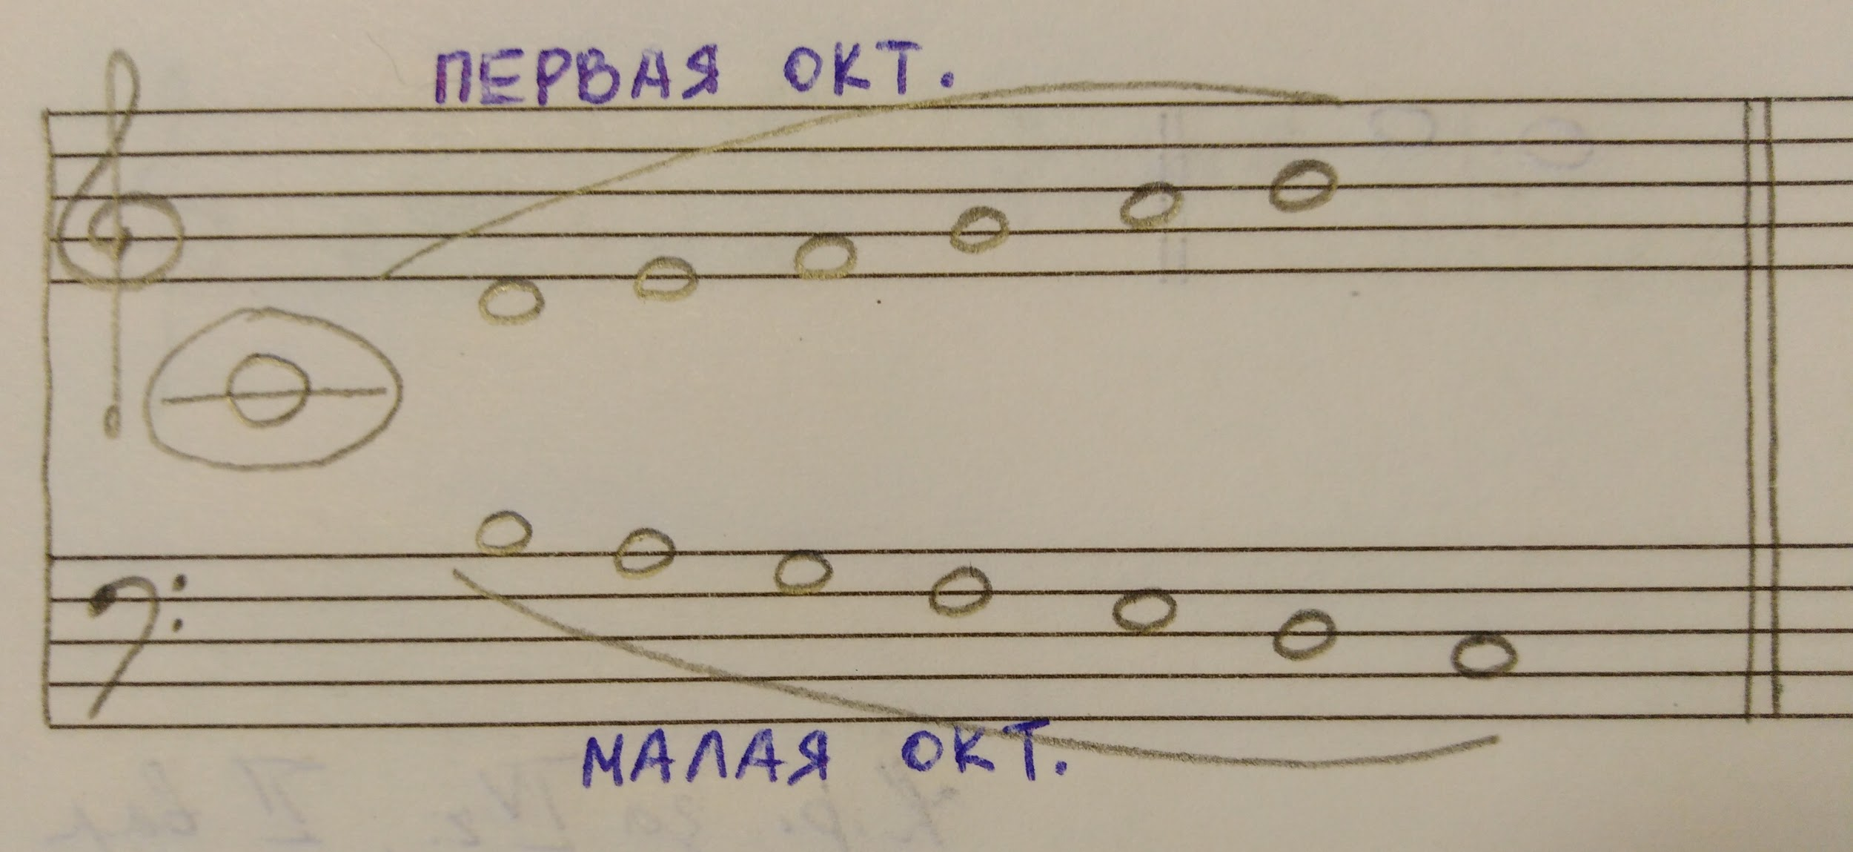
Запомнить написание всех нот малой октавы в басовом ключе и прописать по одной строчке:
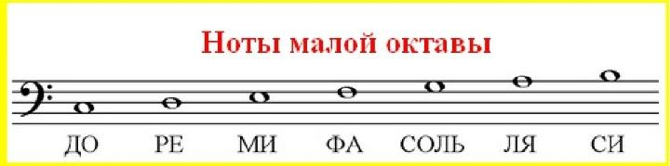
"До" малой октавы пишется между второй и третьей линейкой нотного.
"Ре" малой октавы пишется на третьей линейке нотного стана.
"Ми" малой октавы пишется между третьей и четвёртой линейкой нотного стана.
"Фа" малой октавы пишется четвёртой линеечке нотного стана.
"Соль" малой октавы пишется между четвёртой и пятой линейкой нотного стана.
"Ля" малой октавы пишется на пятой линейке нотного стана.
"Си" малой октавы пишется над пятой линейкой нотного стана.

*Можно запомнить второе имя басового ключа, и что нота "фа" малой октавы пишется на четвёртой линеечке. От этой ноты легко отсчитываются все остальные, так как она центральная.

- "Дождик"
Реприза - знак повтора.
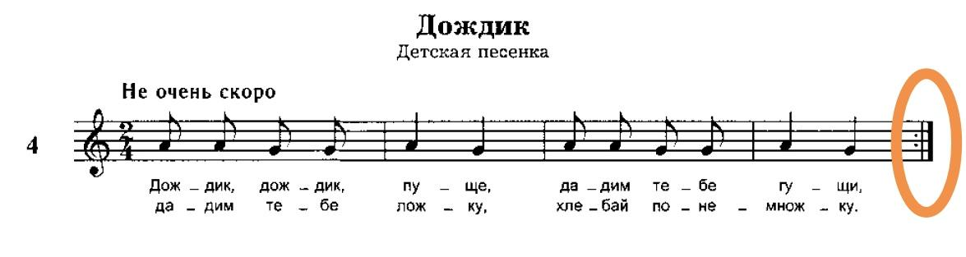
- читать ритм с ритмослогами + метр;
- читать ноты в ритме + метр.

